Lavagna, 9 novembre 2007

Caro/a _______________________,

in continuità con quanto condiviso negli ultimi anni, abbiamo deciso di riprendere gli incontri di formazione ed aggiornamento, per riflettere sul nostro operato giornaliero e per cercare di migliorarlo costantemente.
Gli incontri avranno un accreditamento ECM regionale (numero crediti in fase di attribuzione) e si terranno a cadenza mensile presso il Centro Benedetto Acquarone.
In allegato ti inviamo il calendario delle date e degli argomenti.
Certi della tua presenza, ti salutiamo cordialmente.

Giuseppe Napoli, Vittorio Canepa

P.S.: al termine di ciascun incontro, chi vorrà potrà fermarsi per la cena (contributo da stabilire), per concludere la serata in amicizia.

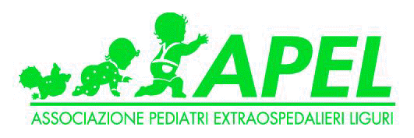

A.S.L. 4 CHIAVARESE

S.S. PEDIATRIA TERRITORIALE

S.S. AGGIORNAMENTO E FORMAZIONE

“I MERCOLEDI’ DEL PEDIATRA”
Incontri di formazione rivolti a pediatri ospedalieri e pediatri di libera scelta
SEDE: Istituto Acquarone - Chiavari

ORARIO : ore 19 -21
Gli incontri hanno la finalità di mettere a fuoco problematiche, controversie ed eventuali novità su argomenti di grande attualità, con la docenza integrata di esperti del settore, ospedalieri e territoriali.

I° incontro :
mercoledì 28 novembre 2007
Enuresi: un anno dopo, attività e valutazione dei risultati
Docenti: Finamore – Rocca

II° incontro :
mercoledì 16 gennaio 2008
Laboratorio : Esami”inutili” …prospettive future
Docenti : Devoto – Ceccarelli - Torchio

III° incontro :
mercoledì 28 febbraio 2008
La Comunicazione ….siamo sicuri di conoscerla ?
Docenti: Rela – Canepa

IV ° incontro :
mercoledì 3 marzo 2008

Neonatologia
Docenti : Beluschi – Ivaldi - Molinari

V° incontro :
mercoledì 14 maggio 2008

Novità nell’ambito della radiologia pediatrica
Docenti : Tomà - Arpe

